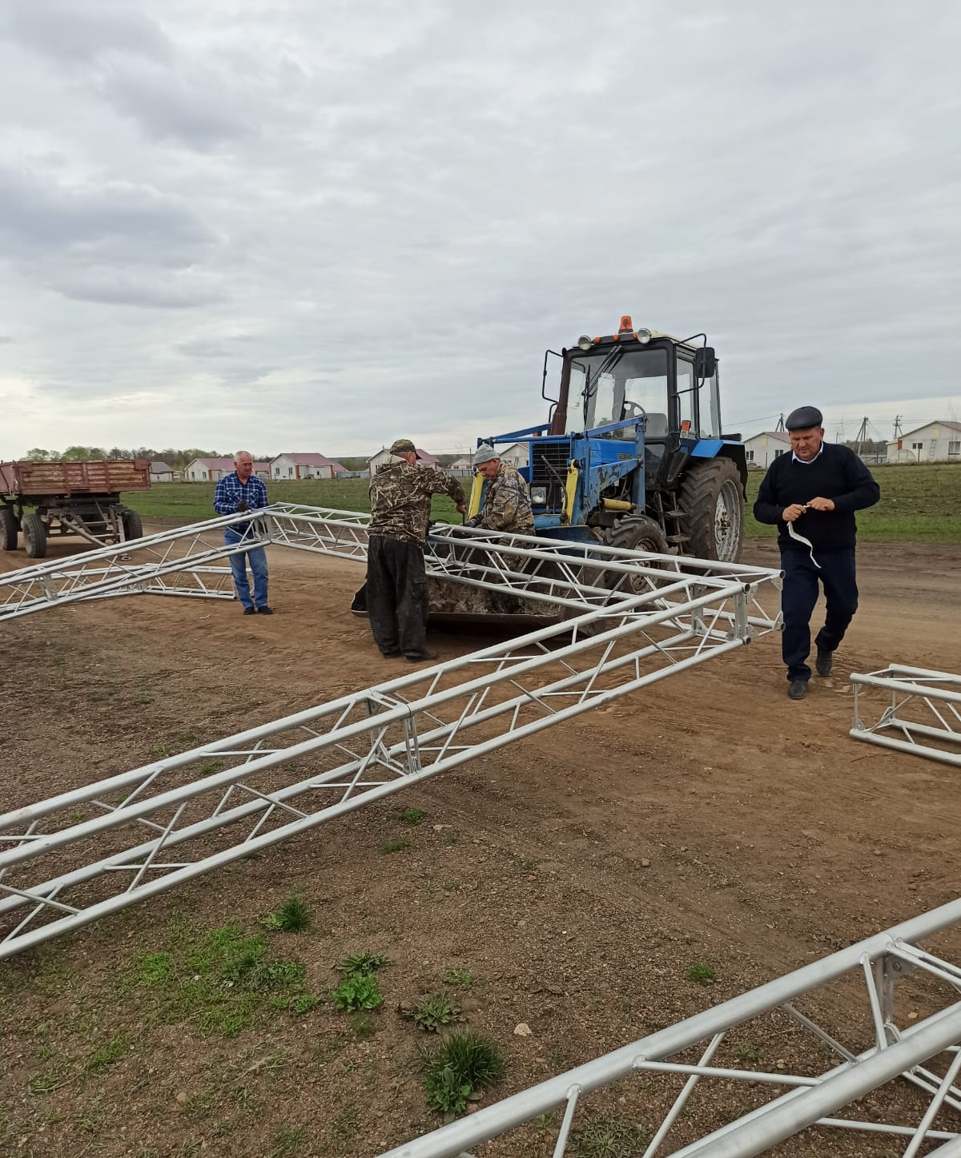
Организовали работу по установке входной конструкции на территории Сабантуй 26.04.2023 г.

